Глава управы провел прием жителей района 1 декабря
04.12.2017
1 декабря 2017 года, в день 16 -летия партия «ЕДИНАЯ РОССИЯ» провела приёмы населения в общественных приёмных партии. Член Политсовета местного отделения партии «ЕДИНАЯ РОССИЯ», глава управы района Щукино города Москвы О.С. Железняк провел прием жителей по личным вопросам.
В основном жителей волновали вопросы благоустройства дворовых территорий, устройства контейнерных площадок, капитального ремонта многоквартирных домов, переноса торговых павильонов и сохранения зелёной зоны. Особенно хочется подчеркнуть, что на приём пришли инициативные граждане и инициативные группы со своими проектами и предложениями.
Весь перечень вопросов, которые поступили в ходе приёма, будет находиться под контролем главы управы.
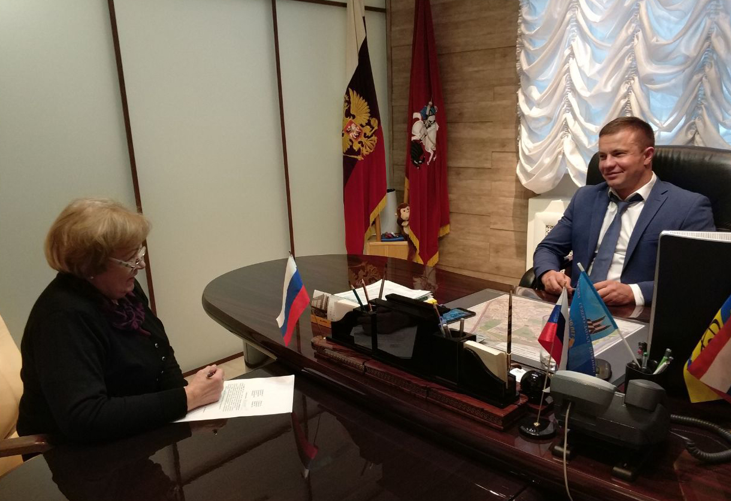

Адрес страницы: http://schukino.mos.ru/rubric/detail/7013885.html
Управа района Щукино города Москвы

